Spørgsmål 5

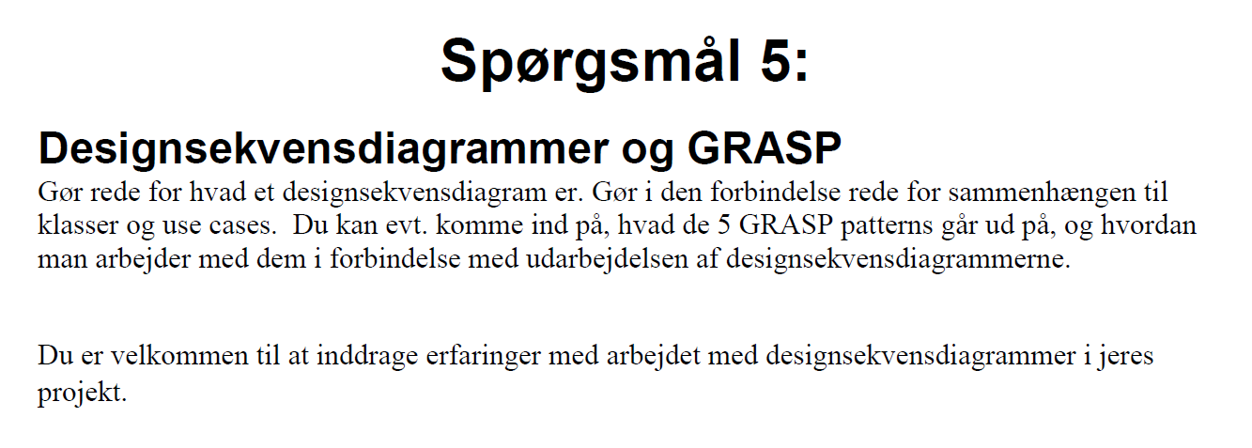

GRASP Patterns står for General Responsibility Assignment Software Patterns patterns.

GRASP bruges til generelle ansvarsfordeling, fundamentale principper i design, og et ordforråd ved et højere abstraktionsniveau end kode.

Dets ansvar er sørge for en klasse stiller sig til rådighed overfor andre objekter ved at indkapsle data og skabe objekter/beregninger i andre objekter.

De patterns den bruger er Expert, creator, lav kobling, høj samhørighed og en controller.

1. Expert omhandler at tildele ansvar.
2. Creator er den der står for at oprette objekter af andre klasser.
3. Lav kobling er når en klasse har en attribut af en anden klasse.
4. Høj samhørighed er når en klasse har tilgang til mange andre klasser med færre metoder som er lette at genbruge. Altså en klasse der uddeleger arbejde.
5. Controller en klasse der sørger for at gui og application arbejder sammen og gemmer data til storage.

Inddrag Designsekvendsdiagram.

I designsekvensdiagrammerne modelleres samarbejde og interaktion mellem objekter, der realiserer en use case. Vi kan fokusere på en hel use case, dele af en use case eller enkelt metodekald i en use case osv.